# Gestion des droits « Koniambo TimeSheet endorsement & Approval application »

Contents

Gestion des droits « Koniambo TimeSheet endorsement & Approval application » 1

1. Création et Suppression d’un utilisateur 2

2. Accès et filtres d’un approbateur 3

3. Changement de département 5

4. Accès et filtres d’un utilisateur TimeSheet On Behalf 6

5. Les autres accès… 6

(*) Attention 6

Grâce à cet onglet, on peut gérer l’ensemble des droits des utilisateurs de l’application «  Koniambo TimeSheet endorsement & Approval application », ainsi que les droits des utilisateurs de « Timesheet On Behalf ». Sous cet onglet, se présente à nouveau 3 autres onglets utilisés ainsi :

* To Approve or Endorse: filtre sur la vue To Approve et To Endorse.
* View on not submitted: filtre sur la vue Timesheets Not Submitted.
* View for On Behalf: filtre sur la liste des employés Timesheets On Behalf.

## Création et Suppression d’un utilisateur

**Pour créer un nouvel utilisateur**, il suffit de saisir son login dans le champ texte prévu à cet effet (cf. imprime écran si dessous).

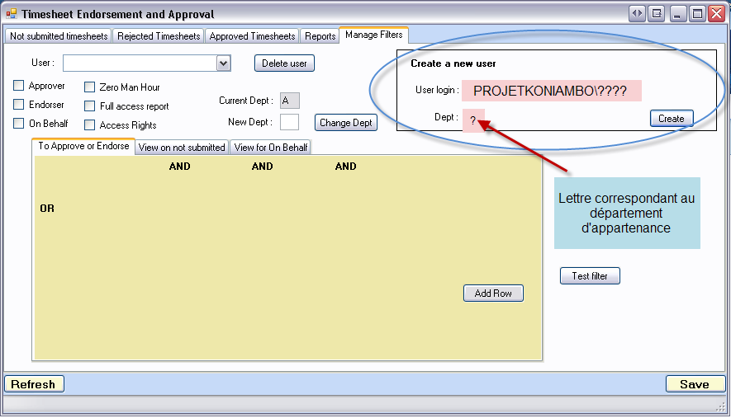

Le login doit être présent sous l’application PAF (champ Employee Login dans la forme Employee). Le département doit être renseigné si le nouvel utilisateur est un futur approbateur (voir § Accès et filtres d’un approbateur pour comprendre les règles fonctionnelles liée à cette notion de département).

Une fois le login saisi (et le département si nécessaire), cliquer sur le bouton Create pour confirmer la création. A partir de là, le nouvel utilisateur est visible dans la liste des User, il suffit alors de la choisir pour éditer ses droits.

**Pour supprimer un utilisateur**, il suffit de le sélectionner dans la liste des users et de cliquer sur le bouton Delete user. Si un utilisateur appartient à plusieurs départements, seuls ces droits sur le département sélectionné seront supprimés. Sinon l’utilisateur sera supprimé définitivement.

## Accès et filtres d’un approbateur

**Pour donner accès à un utilisateur à l’onglet « To Approve »**, choisir l’utilisateur concerné dans la liste et cocher la case « Approver » (respectivement pour l’onglet « To Endorse », la case Endorser) (*). Ensuite, il faut éditer son filtre (cf. onglet « To Approve or Endorse » dans imprime écran ci dessous) qui définira sa visibilité sur les timesheets qui aura à approuver.

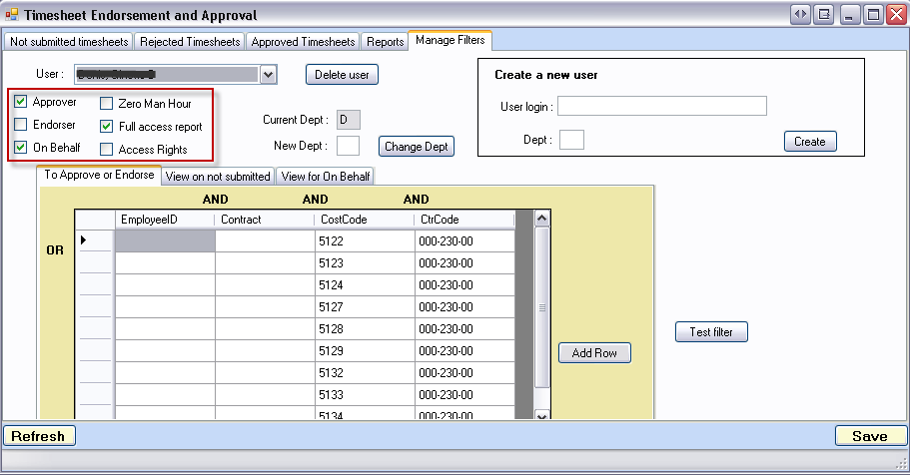

**Par défaut, si l’on ne définit aucun filtre, l’approbateur aura une visibilité totale sur les timesheets soumis.**

Editer un filtre : chaque ligne représente une condition. Par exemple (pour l'utilisateur sélectionné ci dessous), les timesheets visibles lors de l'approbation seront ceux appartenant à l'employé avec l'identifiant 4578 **OU** ayant un TimeSheet soumis sous le contrat EP **ET** sous le Cost code 5122 **ET** sous le CTR code 00-258-12. Noter qu’il est inutile d’utiliser un identifiant d’employé et un autre champ pour une même ligne, sachant que l’identifiant d’employé constitue la condition la plus fine. Pour supprimer une ligne, sélectionner la, puis taper Suppr (ou del). Pour ajouter une ligne cliquer sur Add Row. Une fois qu’on a finit d’éditer un utilisateur **cliquer sur Save pour prendre en compte les modifications**.

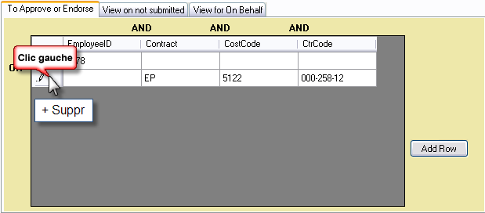

Notion de département : Un approbateur doit impérativement appartenir à un département. Chaque département est représenté par un approbateur de niveau 1. La lettre que lui est attribué est arbitraire, il s’agit seulement de constituer des groupes. Les règles fonctionnelles sont :

* En désignant directement un employé avec son identifiant dans le filtre : ses timesheets seront visibles par l’approbateur que si l’employé a soumis ce TimeSheet sous un Cost/CTR code appartenant à son département.
* Les approbateurs de niveau 2 ne peuvent pas approuver les autres approbateurs de leur département sauf s’ils sont explicitement désignés grâce à leur ID dans les droits d’approbation.
* Un approbateur ne peut pas s’approuver lui-même.

Pour éditer la vue sur l’onglet « Not submitted timesheets », on utilise l’onglet « View on not submitted » (cf. imprime écran ci dessous).

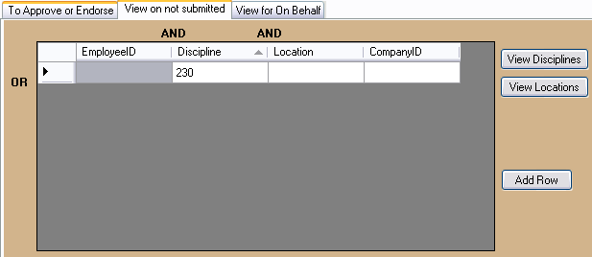

Pour éditer le filtre, c’est le même principe que pour l’édition des droits d’approbation.

Remarque :

1/ la vue sur l’onglet « Timesheets Approved » et « Timesheets Rejected » est un mix du filtre définit grâce aux lignes de « To Approve or endorse » et celles de « View on not submitted ».

2/ Dans les rapports, les approbateurs de niveau 2 voient l’ensemble des timesheets se rapportant aux Cost/CTR codes dont ils ont la charge. Les approbateurs de niveau 1 voient l’ensemble des timesheets appartenant (de part leur Cost/CTR code) à leur département.

## Changement de département

Pour attribuer un département un approbateur, il suffit de saisir le nouveau département dans le champ « New Dept » et de cliquer sur le bouton Change Dept. On peut ainsi changer un utilisateur de département ou le supprimer d’un département.

## Accès et filtres d’un utilisateur TimeSheet On Behalf

**Pour donner accès à la fonctionnalité TimeSheet On Behalf** sur le portail à un utilisateur donné, cocher la case On Behalf (*). Par défaut si aucun filtre n’est édité, l’utilisateur aura une visibilité totale sur les employés dans On Behalf. Pour éditer son filtre (cf. onglet View for On Behalf ci dessous), le principe est le même que vu précédemment.

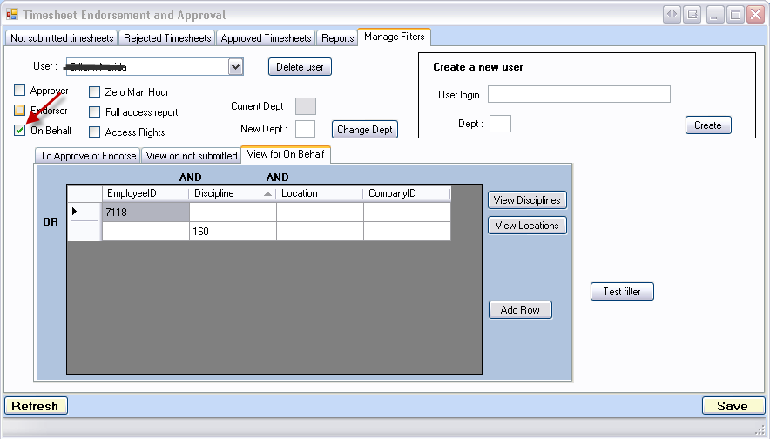

## Les autres accès…

**Pour donner accès à l’onglet « Man Hours »**, sélectionner l’utilisateur dans la liste puis cocher la case Zero Man Hour et Save (*).

**Pour donner une visibilité totale sur les rapports** (quelque soit l’appartenance ou non à département), sélectionner l’utilisateur dans la liste puis cocher la case Full access report et Save (*).

**Pour donner l’accès à l’onglet « Manage Filters »**, sélectionner l’utilisateur dans la liste puis cocher la case Access Rights et Save (*).

## (*) Attention

Pour un utilisateur ayant nouvellement le droit sur la fonctionnalité TimeSheet On Behalf, prévenir l’administrateur TimeSheet pour donner la visibilité de la fonctionnalité au niveau du portail. De la même manière, pour un utilisateur ayant nouvellement accès à l’application d’Approval, une action est nécessaire côté IT pour la prise en compte de ce nouvel accès.

@email administrateur TimeSheet : [**TimeSheet-Admin@projetkoniambo.com**](mailto:TimeSheet-Admin@projetkoniambo.com)